الجمهورية الجزائرية الديمقراطية الشعبية

وزارة التربية الوطنية السنة الدراسية :2024/2025م
مديرية التربية لولاية غرداية التاريخ :02/12/2024 م
متوسطة الشيخ محمد علي دبوز ـ القرارة ـ المستوى : الأولى متوسط

الاختبار الأول في مادة: العلوم الفيزيائية و التكنولوجيا المدة: ساعة ونصف

الاسم الكامل:.............................................................................. القسم :...........................................
التّمريـن الأول : (6 نقاط )

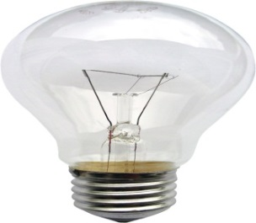
لدى ايمان مصباح دلالته v5 4,، أرادت تشغيله باستخدام بطارية (عمود) دلالتها1,5v لكنها لاحظت بعد غلق القاطعة أن المصباح يتوهج بشكل ضعيف.
1
3
2
- سم العناصر المرقمة: 1ـ .................... 2ـ .................... 3ـ .................................
- ما سبب انارة المصباح بشكل ضعيف؟

…………………………………......................................................................................................
- قامت ايمان بإضافة أعمدة مماثلة للعمود الأول كي يتوهج المصباح

بشكل عادي، كم من عمود (بطارية) يلزمها لتوهج المصباح بشكل عادي ؟

……........................................................................................……………………………………….
- مثل كيفية ربط هذه البطاريات بالمصباح بمخطط نظامي (بالرموز النظامية).
المخطط النظامي للدارة

التّمريـن الثّاني: (6 نقاط )
في ورشة العلوم الفيزيائية قام كهربائي المتوسطة بتركيب دارة كما تبينه الوثيقة التالية , فتساءل زميلك عن هذه الدارة و كيفية تشغيلها . انطلاقا مما درست ساعد زميلك في الاجابة عما يلي :
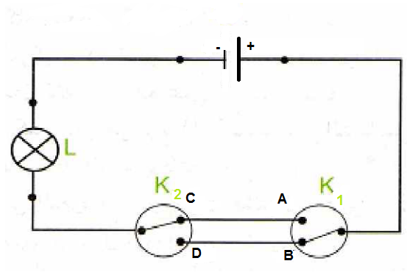
- ما نوع هذه الدارة الكهربائية ؟ ................................................................
- أكمل جدول الحقيقة التالي بمتوهج أو منطفئ:
القاطعة k1 | القاطعة k2 | حالة المصباح
A | C | ………………………
A | D | ………………………
B | D | ………………………
B | C | ………………………

- ما الفائدة من استعمال هذه الدارة ؟ ……………..……………………………………………………………………..
- ماهي الأماكن التي تستعمل فيها هذه الدارة ؟……................………………………………………………………..

الوضعية الإدماجية: (8 نقاط )
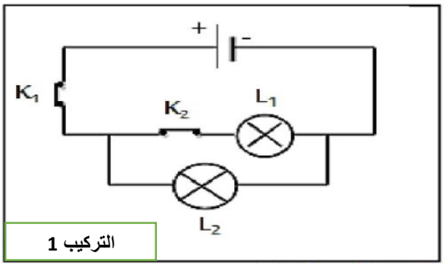
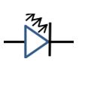
قام علي رفقة زملائه في حصة للأعمال المخبرية بتركيب الدارة الكهربائية الموضحة في الوثيقة التالية:
- ما هو نوع الربط في هذه الدارة:
.....................................................................
- كيف يكون توهج المصباح في هذه الدارة ؟
.....................................................................
- ماذا يحدث لو قام علي بفتح القاطعة K2 ؟
.......................................................................
- ماذا يحدث عند نزع المصباح L2 من غمده؟
.....................................................................
- قام علي بعكس أقطاب البطارية، ماهي الملاحظة
المسجلة في هذه الحالة؟ علل لماذا ؟
.......................................................................................................................................................................
التعليل: .........................................................................................................................................................
- أ ـ ماذا يحدث في رأيك عند وضع سلك ناقل بين طرفي المصباح L2 ؟ علل لماذا؟
...............................................................التعليل:...........................................................................................
ب ـ ماهي مخاطر هذا النوع من التوصيل ؟ و ماهي الاحتياطات التي يمكن القيام بها لتجنب هذه المخاطر؟
المخاطر: ............................................. ................................................. ....................................................
الاحتياطات الأمنية: ....................................... .......................................... ................................................
ج ـ أرسم المخطط النظامي لهذه الدارة بعد وضع الناقل بين طرفي المصباح L2 وحدد عليه اتجاه التيار الكهربائي .
المخطط النظامي للدارة

ـ كل التوفيق و النجاح نرجوه لكم ـ

